Приложение 2
Соревновательная дисциплина «Траектория»

Цель данного состязания – за наиболее короткое время робот должен, двигаясь по черной линии траектории добраться от зоны старта до зоны финиша.
Зона «СТАРТ / ФИНИШ» это одно и тоже место отмеченное на игровом поле. При движении по траектории робот должен сдвинуть 3 шара синего цвета и оставить на месте 3 шара красного цвета, которые расположены на игровом поле в определенном порядке.
На прохождение дистанции 3 минуты. Команде дается 2 попытки. В зачет берется время лучшей из попыток.
Состав команды – 1 робот (2 участника).

Игра
Перед началом состязания робот находится в зоне «СТАРТ / ФИНИШ» так, чтобы все части робота находились в стартовой зоне.
После команды судьи, оператор должен запустить робота, после чего робот начинает движение по игровому полю.
Все действия на игровом поле робот выполняет АВТОНОМНО.
Робот может изменять свои размеры для выполнения заданий (сдвинуть шары) во время прохождения дистанции.
При движении по траектории робот должен сдвинуть 3 шара синего цвета и оставить на месте 3 шара красного цвета, которые расположены на игровом поле в определенном порядке.
За каждый сдвинутый шар синего цвета команда получает минус 5 сек. от времени финиша.
За каждый НЕ сдвинутый шар синего цвета команда получает плюс 5 сек. к времени финиша.
За каждый сдвинутый шар красного цвета команда получает плюс 5 сек. к времени финиша.
За каждый НЕ сдвинутый шар красного цвета команда получает минус 5 сек. от времени финиша.
После прохождения траектории робот возвращается в зону «СТАРТ / ФИНИШ» так чтобы все части робота находились в зоне «СТАРТ / ФИНИШ», время останавливается и дисциплина считается оконченной.
Если робот потеряет линию более чем на 5 секунд, то попытка завершается, время обнуляется и дисциплина считается не выполненной.
Если робот по каким-либо причинам не сможет продолжать движение в течении 20 секунд, то попытка завершается, время обнуляется и дисциплина считается не выполненной.

Требование к роботам

Робот-участник должен состоять только из деталей наборов серии LEGO Mindstorms NXT2.0, EV3, LEGO Education SPIKE. Количество двигателей установленных на робота не должно превышать 4 штуки.
Использование деталей из других конструкторов запрещено !!!
Робот должен работать под управлением контроллера EV3, контроллер Хаб или NXT 2.0.
«Bluetooth» на роботе должен быть ОТКЛЮЧЕН.
Робот при прохождении по траектории должен быть на автономном управлении.
Предельные размеры робота: 250мм x 250мм x 250мм,
Вес робота не должен превышать 1 кг.

Описание игрового поля и оборудования

Размеры игрового поля 1000х2000 мм.
Поле представляет собой белое основание с черной линией траектории и расположенными на нем шарами красного и синего цвета.
Ширина черной линии 20 мм.
Линии на поле прямые и дугообразные. Линии могут пересекаться и при этом образовывать прямой угол.
Шары на игровом поле красного и синего цвета диаметром 70 мм и находятся на подставке высотой 15 мм. Расстояние от черной линии до центра установки шаров 175 мм. Между центрами установки шаров 100 мм.
Схематичное изображение игрового поля (Рис 1).

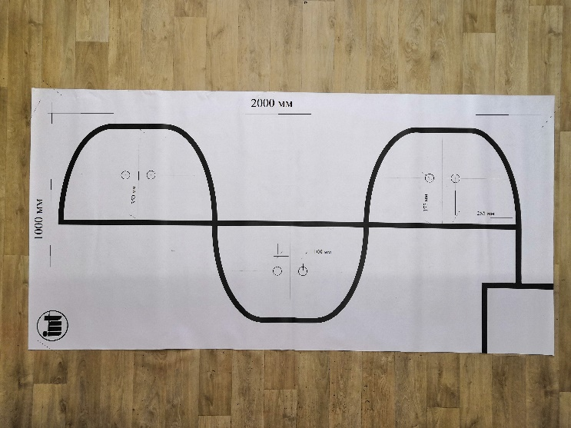

Рис 1

Игровое поле дисциплина «Траектория»

